ТІЛАШАР – Пайдаланушы нұсқаулығы
Grammar Dialogue Quest жобасының 3.0 нұсқасы · 2026 жыл
Малышко Макар Евгеньевич, 6 «б» сынып, №35 мектеп
Мазмұны
Кіріспе 2
1. Қосымшаны бастау 2
2. Негізгі навигация 4
3. Тақырыптармен жұмыс 5
4. Ережелер 13
5. Орысша аударма 13
6. Практикалық кеңестер 14
7. Нәтижені бақылау 15
8. Техникалық мәселелер 16
9. Ыңғайлылық мүмкіндіктері 17
10. Қорытынды 18

Кіріспе
«Тілашар» — қазақ тілінің грамматикасын үйретуге арналған қосымша. Атауы «тіл» (язык) және «ашар» (откроет) сөздерінен құралған: қазақтың алғашқы сөздік-сөйлесулері осылай аталған.
Қосымшада мұғалім берген грамматика тақырыптары бар. Әр тапсырма үш қадамнан тұрады: Айша мен мұғалімнің тақырып бойынша диалогы, ереже және дұрыс жауапты таңдау тапсырмасы.
Қосымша браузерде ашылады, телефонға және компьютерге орнатылады. Алғашқы жүктеуден кейін интернетсіз жұмыс істейді. Тіркелу қажет емес, қосымша тегін.

1. Қосымшаны бастау

1.1. Қосымшаны ашу
Браузерде мына мекенжайды ашыңыз: tilashar-kz.vercel.app
Ештеңе жүктеудің немесе орнатудың қажеті жоқ — қосымша бірден ашылады.
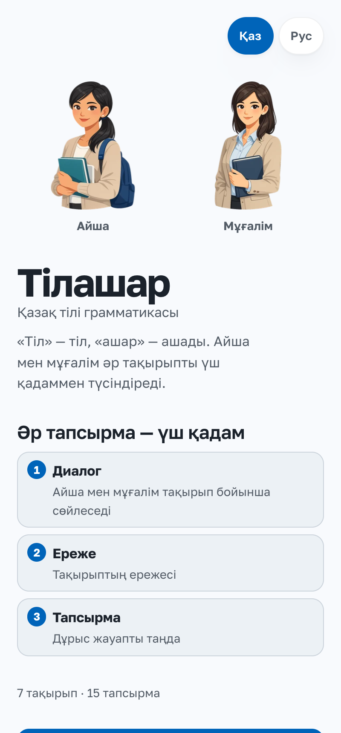
1-сурет. Бастапқы экран
Бастапқы экранда мыналарды көресіз:
- Екі кейіпкер — Айша мен мұғалім
- Қосымшаның атауы мен оның мағынасы
- Әр тапсырманың үш қадамы: диалог, ереже, тапсырма
- Тақырыптар мен тапсырмалар саны
- Тілді өзгерту түймесі және «Бастау» түймесі

1.2. Тілді таңдау
Қосымша әдепкіде қазақша ашылады. Жоғарғы оң жақтағы «Рус» түймесі түймелер мен жазуларды орысшаға ауыстырады және мәтіндердің астына орысша аудармасын қосады. «Қаз» түймесі бәрін қазақшаға қайтарады.
Түйме | Не өзгереді
Қаз | Бәрі қазақша, аударма көрсетілмейді
Рус | Түймелер орысша, диалог пен ереженің астында аударма

Тапсырма мен жауап нұсқалары екі режимде де қазақша қалады: қосымша қазақ тілін үйретеді.

1.3. Телефонға орнату
Қосымшаны телефонға орнатуға болады — сонда ол әдеттегі қосымша сияқты белгішемен ашылады және интернетсіз жұмыс істейді.
- Android: браузер мәзірі («⋮») → «Қосымшаны орнату». Немесе жинақтағы Tilashar.apk файлын орнату
- iPhone: Safari-де ашып, «Бөлісу» түймесін басып, тізімнен «Негізгі экранға» таңдаңыз
iPhone-да «Негізгі экранға» қосу міндетті: әйтпесе iOS шамамен бір аптадан кейін сайттың сақталған деректерін, оның ішінде нәтижелерді де тазалауы мүмкін.

1.4. Компьютерге орнату (Windows)
Жинақтағы 4-Қосымша/Windows қалтасында Tilashar-Setup-3.0.0.exe орнатушысы бар. Ол бағдарламаны компьютерге орнатады және жұмыс үстеліне таңбаша қояды.
Бағдарлама сертификатпен қол қойылмаған, сондықтан Windows алғаш іске қосқанда «SmartScreen» терезесін көрсетеді. Бұл вирус емес — ақылы қолтаңбаның жоқтығы. «Толығырақ» → «Бәрібір орындау» дегенді басу керек.
Компьютердегі нұсқа интернетсіз толық жұмыс істейді: барлық тақырып пен дыбыс жазбалары бағдарламаның өз ішінде.

2. Негізгі навигация

2.1. Экрандар
Қосымшада үш экран бар:
Экран | Не бар
Бастапқы экран | Кейіпкерлер, қосымшаның сипаттамасы, «Бастау» түймесі
Тақырыптар | Мұғалімнің парақшасындағы ретпен барлық тақырып
Тақырып | Тапсырмалар: диалог → ереже → тапсырма, соңында қорытынды

2.2. Жоғарғы панель және оралу
- Қосымша атауы — басты экранға оралу түймесі
- Қаз / Рус — тілді өзгерту
- Оралу түймесі — «Тақырыптар» деп жазылған, тақырыптар тізіміне қайтарады
Жауап берілгеннен кейін тақырыптан шығар алдында растау сұралады — байқаусыз шығып, жауаптарды жоғалтып алмау үшін.

3. Тақырыптармен жұмыс

3.1. Тақырыпты таңдау
Тақырыптар экранында мұғалімнің парақшасындағы ретпен жеті тақырып тұр. Келесі өтілмеген тақырып ерекшеленіп тұрады.
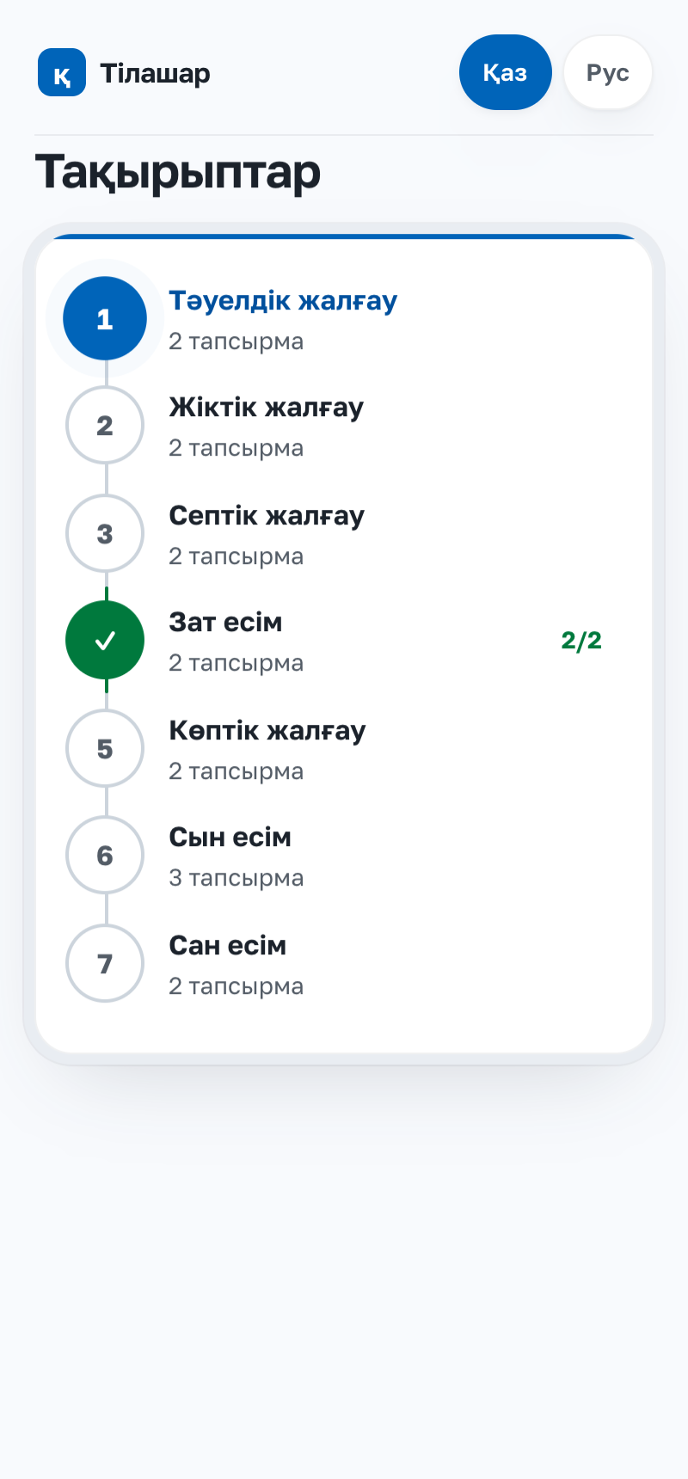
2-сурет. Тақырыптар тізімі
Әр тақырыпта: реттік нөмірі, атауы және тапсырма саны. Өтілген тақырып белгімен, жанында дұрыс жауап санымен көрсетіледі. Тақырыптар құлыпталмайды — кез келгенін бірден ашуға болады.

3.2. Тақырып экранының құрылымы
Тақырып бірнеше тапсырмадан тұрады, әр тапсырма үш фазадан өтеді:
Фаза | Не болады
Диалог | Айша мен мұғалімнің тақырып бойынша қысқа сөйлесуі
Ереже | Осы тақырыптың грамматика ережесі
Тапсырма | Дұрыс жауапты таңдау, жауапты тексеру
Қорытынды | Тақырып соңында: дұрыс жауап саны

Экранның жоғарғы жағында тақырып атауы, тапсырма нөмірі (мысалы, «1 / 3») және прогресс жолағы тұрады. Одан төмен — үш қадамның белгісі: Диалог → Ереже → Тапсырма. Өтілгені белгіленіп, ағымдағысы ерекшеленеді.

3.3. Тапсырманы өту тәртібі
1-қадам. Диалогты оқу. Әр репликада кейіпкердің суреті, аты және қазақша мәтіні беріледі.
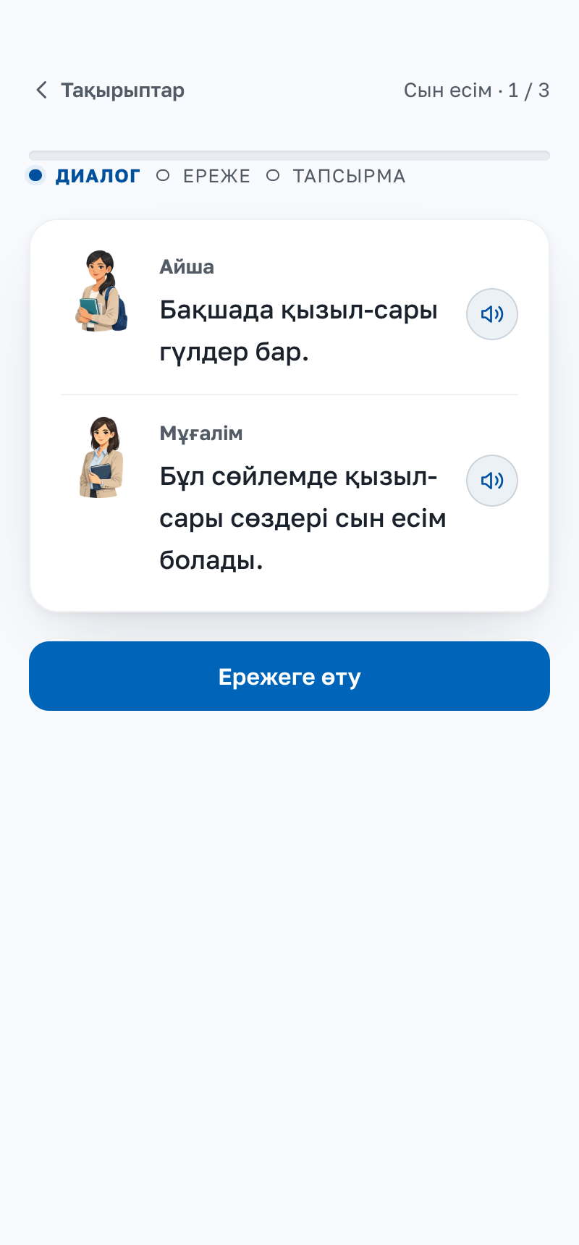
3-сурет. Диалог
Әр репликаның жанында тыңдау түймесі бар. Оны бассаңыз, реплика қазақ дауысымен айтылады, ал кейіпкер сол уақыт ішінде тербеліп қозғалады. Диалогты оқып болған соң «Ережеге өту» түймесін басыңыз.
2-қадам. Ережені оқу. Ереженің қасында мұғалімнің суреті тұрады. Оқып болған соң «Тапсырмаға өту» түймесін басыңыз.
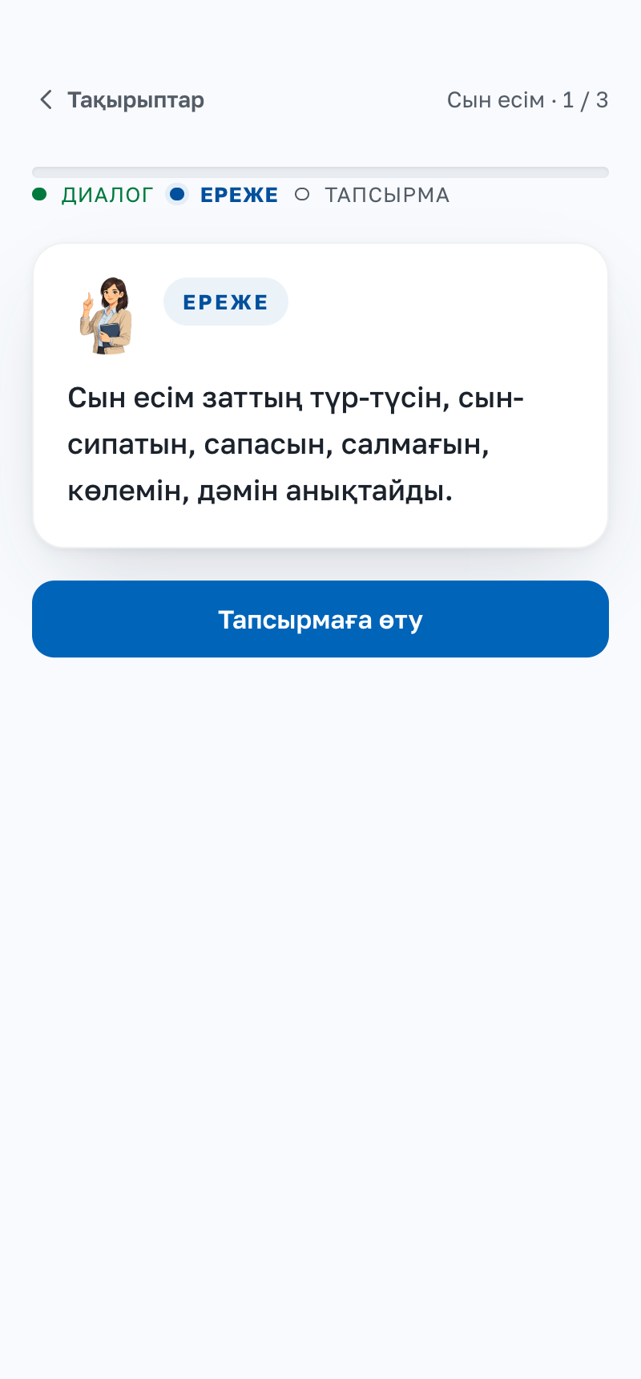
4-сурет. Ереже
3-қадам. Тапсырманы орындау. Тапсырманы оқып, дұрыс нұсқаны басыңыз. Сөйлемде бос орын болса, таңдаған сөзіңіз сол орынға қойылады.
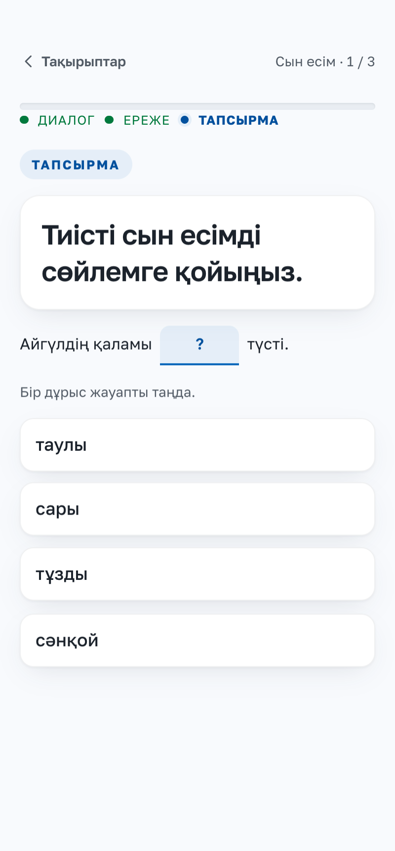
5-сурет. Тапсырма
4-қадам. Нәтижені көру. Жауап дұрыс болса, «Дұрыс!» деген жазу шығады, дұрыс нұсқа жасылмен белгіленеді, мұғалім қуанады. Дұрыс жауаптың жанындағы түйме оны қазақ дауысымен айтады.
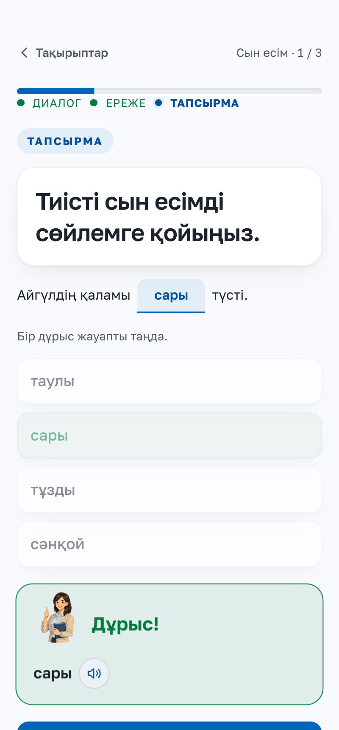
6-сурет. Дұрыс жауап
5-қадам. «Келесі» түймесін басып, келесі тапсырмаға өтіңіз. Соңғы тапсырмадан кейін «Аяқтау» түймесі тақырып қорытындысын ашады.

3.4. Тапсырма түрлері
Қосымшада екі түрлі тапсырма бар:
Түрі | Не істеу керек
Бір жауап | Дұрыс нұсқаны басу — жауап бірден тексеріледі
Бірнеше жауап | Барлық дұрыс нұсқаны белгілеп, «Тексеру» түймесін басу

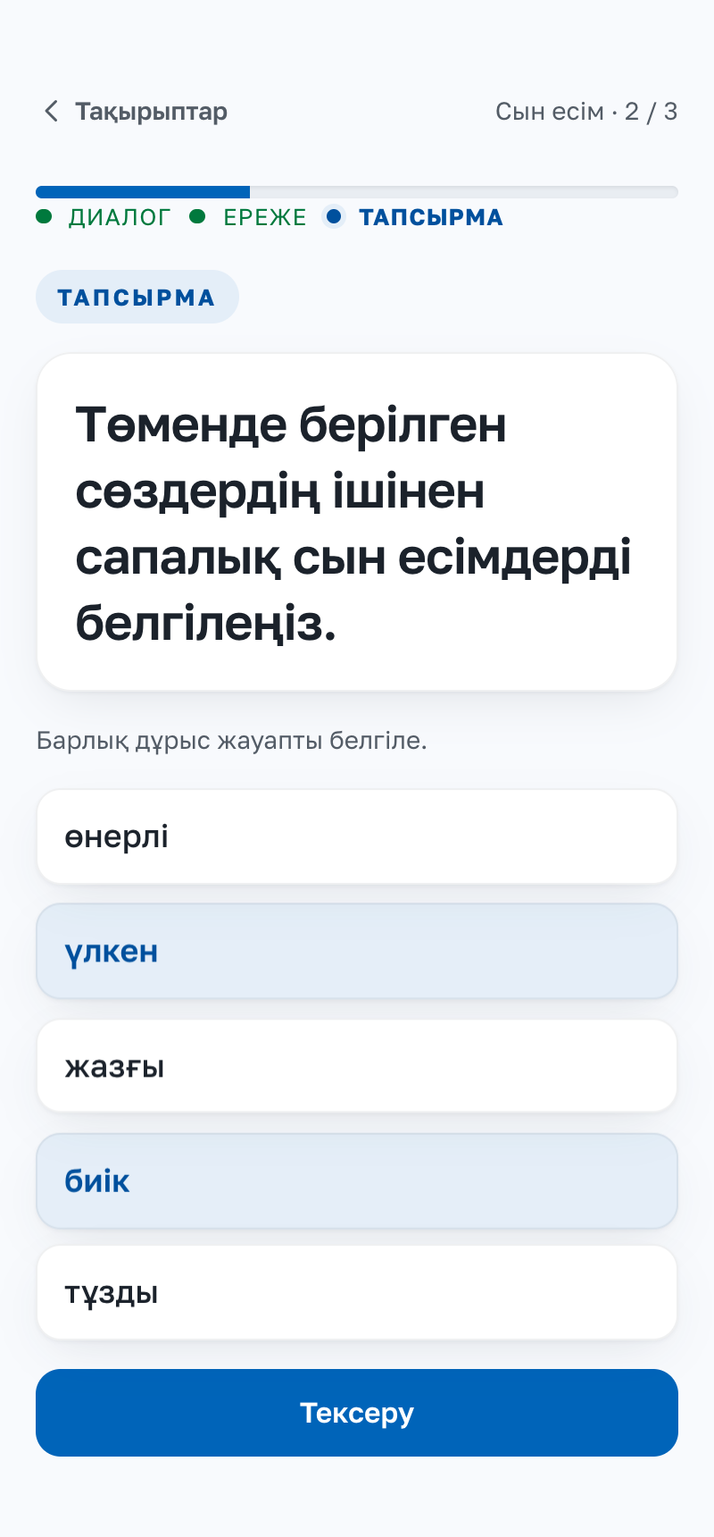
7-сурет. Бірнеше жауапты белгілеу
Бірнеше жауапты тапсырмада жауап барлық дұрыс нұсқа белгіленіп, артығы белгіленбегенде ғана дұрыс саналады. Тапсырманың астында «Барлық дұрыс жауапты белгіле» деген нұсқау тұрады.

3.5. Қате жауап
Жауап қате болса, «Қате» деген жазу шығады. Таңдалған нұсқа қызылмен, дұрысы жасылмен белгіленеді, астында дұрыс жауап жазылады. Мұғалім саусағын көтеріп, «назар аудар» дегендей белгі береді.
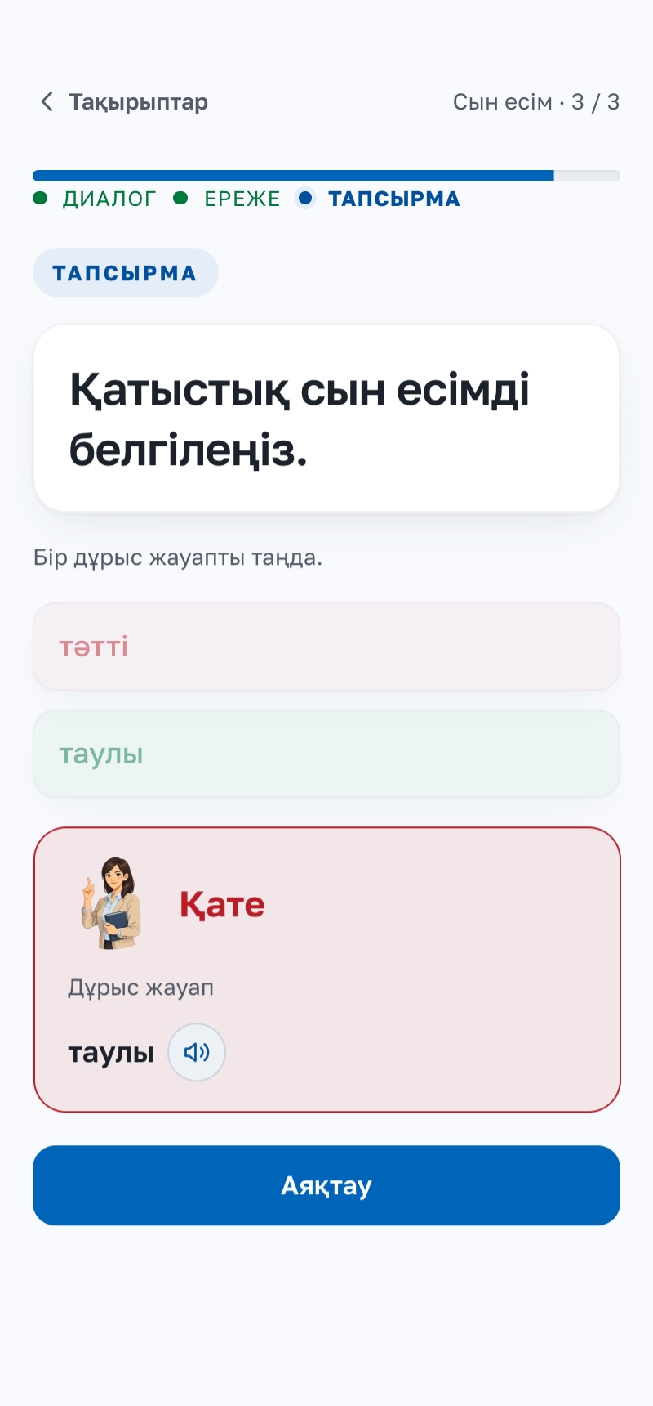
8-сурет. Қате жауап
Жалғау таңдайтын тапсырмада одан шығатын сөз де көрсетіледі: мысалы, «-нші» таңдалса, «Жетінші» деген сөз шығады.

3.6. Дыбыстау және тірі кейіпкер
Қосымшада 47 жазба бар: барлық диалог репликасы және тапсырмалардың дұрыс жауаптары. Дауыс — қазақ тілінің нейродауысы. Айша мен мұғалім бір әйел дауысымен, бірақ әртүрлі биіктікте сөйлейді: Айшаның дауысы жоғарырақ.
Тыңдау түймесі жазба бар жерде ғана көрінеді. Жазбалар қосымшаның өз ішінде сақталады, сондықтан интернетсіз де ойнайды.
Кейіпкерлер қозғалады: тыныштықта тыныс алады, сөйлегенде тербеледі, дұрыс жауапқа қуанады, қатеге саусағын көтереді.

4. Ережелер
Ережелер бөлек бөлімде емес, әр тапсырманың ішінде — диалогтан кейін бірден беріледі. Солай ереже мысалмен қатар оқылады.
Тақырып | Ережелер | Мәтін
1. Тәуелдік жалғау | Жекеше түрі; 3-жақтың жалғаулары | мұғалімнің үлгісімен
2. Жіктік жалғау | Жекеше түрі; көпше түрі | мұғалімнің үлгісімен
3. Септік жалғау | Жеті септік және сұрақтары; жатыс септігінің жалғаулары | мұғалімнің үлгісімен
4. Зат есім | Зат есім және сұрақтары; деректі және дерексіз зат есім | мұғалімнің үлгісімен
5. Көптік жалғау | Көптік жалғауының түрлері; жалғанбайтын жағдайлар | мұғалімнің үлгісімен
6. Сын есім | Сын есім; сапалық сын есім; қатыстық сын есім | мұғалімнің тапсырмалары
7. Сан есім | Реттік сан есім; жинақтық сан есім | мұғалімнің тапсырмалары

Мұғалімнің үлгісімен құрастырылған ережелер «Бәйшешек» оқулығымен (5 және 6-сынып) салыстырылды.

5. Орысша аударма
Орыс тілінде оқитын оқушыға түсінікті болу үшін қосымшада орысша аударма бар.
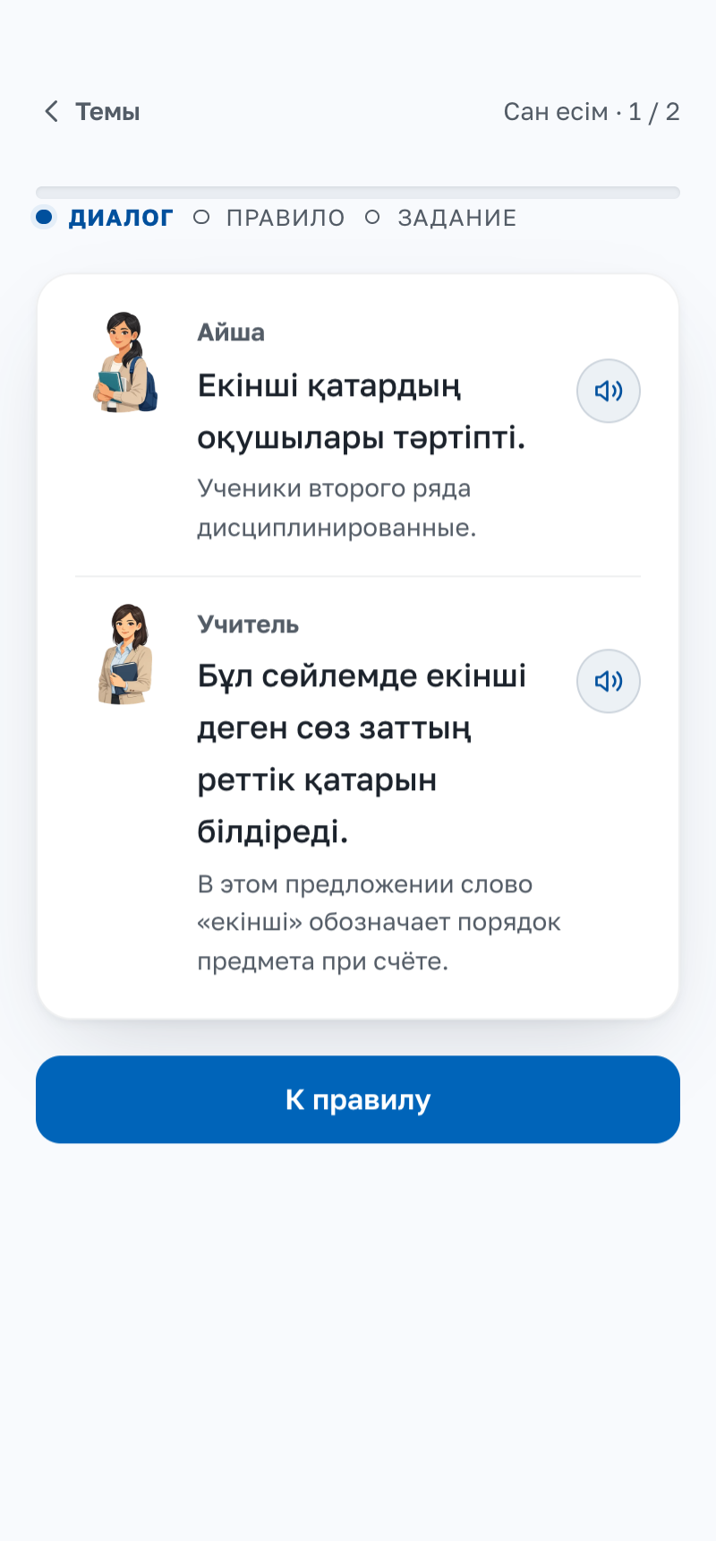
9-сурет. Орысша аудармасы қосылған диалог
- Жоғарғы панельдегі «Рус» түймесін басыңыз
- Диалогтың әр репликасының астында аудармасы шығады
- Ереженің астында оның орысша түсіндірмесі шығады
- Тапсырманың астында орысша тұжырымы шығады
- Жауап нұсқалары қазақша қалады
Орысша аударманы тек түсінбеген жағдайда қосқан дұрыс: тапсырманы алдымен қазақша оқып көріңіз.

6. Практикалық кеңестер

6.1. Оқушыға
- Диалогты алдымен өзіңіз оқыңыз, содан кейін тыңдап, дауыстап қайталаңыз
- Ережені оқығанда диалогтағы мысалды тауып көріңіз
- Қателессеңіз, тақырыпты соңына дейін өтіп, «Қайта өту» түймесімен қайталаңыз
- Тақырыптарды ретімен өтіңіз — олар мұғалімнің бағдарламасы бойынша берілген

6.2. Мұғалімге
- Тақырыпты экранға шығарып, диалогты рөлге бөліп оқытуға болады
- Тапсырманы алдымен сыныппен талқылап, содан кейін жауапты басқан тиімді
- Тақырыптар құлыпталмайды: сабақтың тақырыбын бірден ашуға болады
- Интернет жоқ сыныпта Windows нұсқасын пайдаланыңыз

7. Нәтижені бақылау
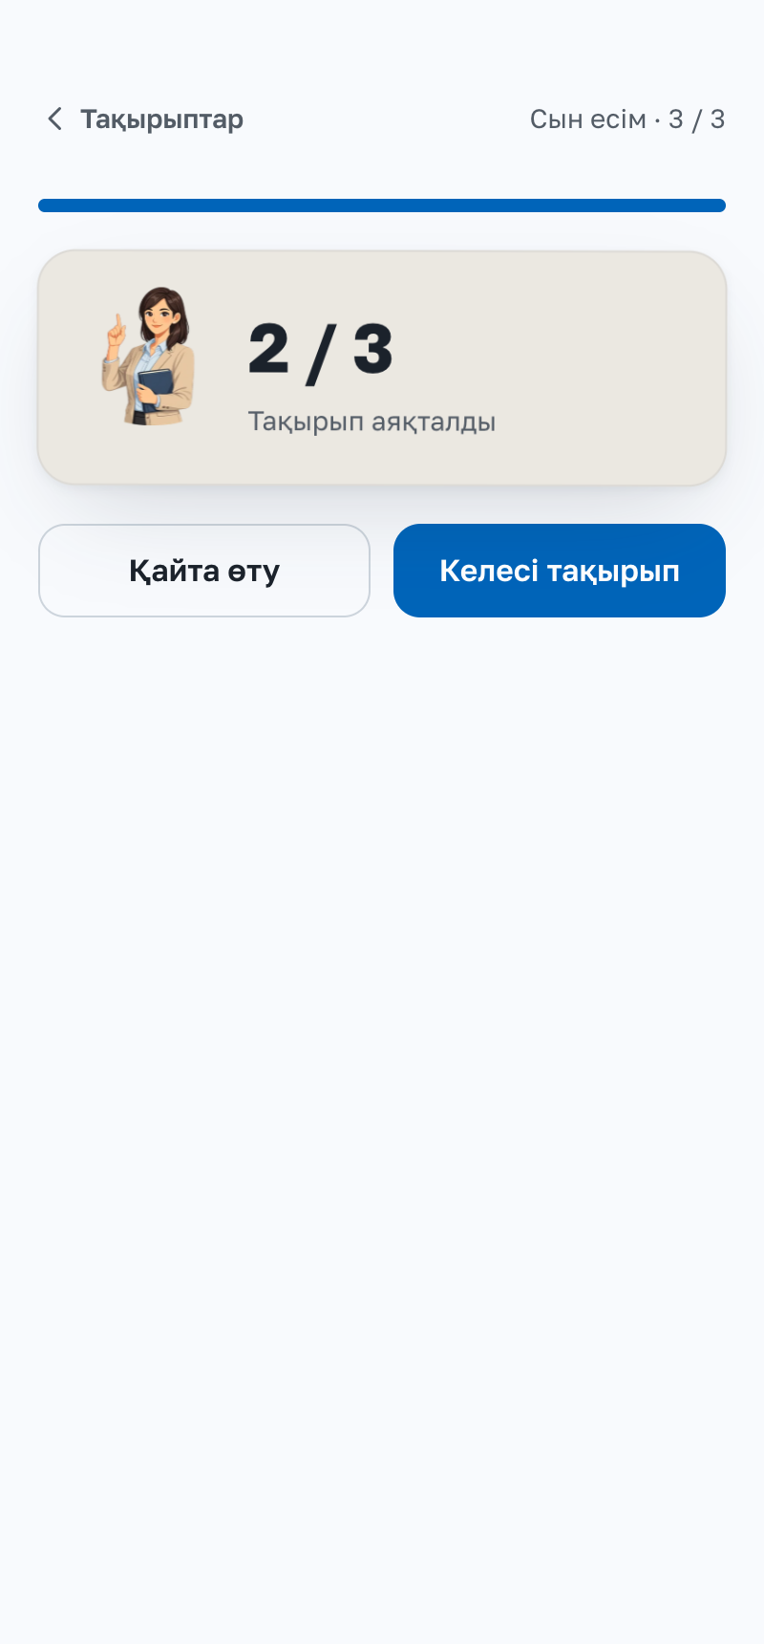
10-сурет. Тақырып қорытындысы

7.1. Тақырып қорытындысы
Тақырыптың соңғы тапсырмасынан кейін қорытынды шығады: дұрыс жауап саны (мысалы, «2 / 3») және мұғалімнің реакциясы. Барлық жауап дұрыс болса, мұғалім қуанады.
- «Қайта өту» — тақырыпты басынан бастау
- «Келесі тақырып» — тізімдегі келесі тақырыпқа өту

7.2. Тақырыптар тізіміндегі белгілер
- Белгі — тақырып өтілген
- 2/3 сияқты сан — соңғы өтудегі дұрыс жауап саны
- Ерекшеленген тақырып — келесі өтілмеген тақырып
Нәтижелер құрылғыда автоматты сақталады: қосымшаны жапса да жоғалмайды.

8. Техникалық мәселелер

8.1. Жиі қойылатын сұрақтар
Қосымшаны қалай орнату керек?
Орнатудың қажеті жоқ — браузерде сілтеме арқылы ашылады. Қаласаңыз телефонға немесе компьютерге орнатуға болады (1.3 және 1.4-тармақтарды қараңыз).
Интернет қажет пе?
Тек алғашқы ашқанда. Одан кейін қосымша интернетсіз толық жұмыс істейді: тақырыптар да, дыбыс жазбалары да құрылғыда сақталады.
Деректерім қайда сақталады?
Тек өз құрылғыңызда. Сервер де, тіркелу де жоқ, дербес деректер жиналмайды.
Нәтижелерім жоғала ма?
Жоқ, нәтижелер автоматты сақталады. Бірақ браузердің деректерін тазаласаңыз жоғалады. iPhone-да қосымшаны «Негізгі экранға» қосқан дұрыс.
Қосымша тегін бе?
Иә, толығымен тегін. Жарнама да, төлем де жоқ.
Дыбыс жоқ, не істеу керек?
Телефонның дыбысын және үнсіз режимін тексеріңіз. Тыңдау түймесі жазба бар жерде ғана көрінеді.

8.2. Техникалық талаптар
- Кез келген заманауи браузер: Chrome, Safari, Firefox, Edge
- Телефон, планшет немесе компьютер
- Экран ені 320 пикселден бастап
- Дискідегі орын: шамамен 1,5 МБ
- Android үшін APK: Android 7.0 және одан жоғары
- Windows үшін: Windows 10 және одан жоғары, 64 бит

8.3. Мәселелерді шешу
Қосымша ашылмаса:
- Мекенжайдың дұрыстығын тексеріңіз
- Браузерді жаңартыңыз
- Басқа браузерде ашып көріңіз
Қазақ әріптері дұрыс көрінбесе:
- Бетті қайта жүктеңіз — қаріп жүктелмей қалған болуы мүмкін
- Қосымша өз қарпін бірге алып жүреді, сондықтан жүйеде қаріп орнатудың қажеті жоқ
Нәтижелер жоғалса:
- Браузердің деректері тазаланбағанын тексеріңіз
- Инкогнито режимінде нәтижелер сақталмайды
- iPhone-да қосымшаны «Негізгі экранға» қосыңыз

9. Ыңғайлылық мүмкіндіктері

9.1. Пернетақтадан басқару
- Tab — түймелер мен жауап нұсқалары арасында жылжу
- Enter немесе бос орын (Space) — таңдалған түймені басу

9.2. Телефонда жұмыс
- Барлық түймелердің өлшемі кемінде 44 пиксель — саусаққа ыңғайлы
- Интерфейс экран еніне бейімделеді
- Көлденең айналдыру жоқ
- Жауап нұсқалары ірі түймелер түрінде, оларды басу оңай

9.3. Қолжетімділік
- Барлық түстер контраст бойынша тексерілген (WCAG AA деңгейі, 36 тексеру)
- Ашық және қараңғы тақырып құрылғының баптауына қарай ауысады
- Жүйедегі «Қозғалысты азайту» баптауы анимацияларды өшіреді
- Экрандық диктор үшін түймелер мен суреттердің атаулары жазылған

10. Қорытынды

10.1. Негізгі артықшылықтары
- Мұғалімнің тақырыптары және мұғалімнің үлгісі — диалог → ереже → тапсырма
- Ереже бірден мысалмен беріледі — диалогтағы сөздермен
- Жауап бірден тексеріледі, қате болса дұрысы көрсетіледі
- Қазақша дыбыстау — барлық реплика
- Тірі кейіпкерлер — сөйлеп тұрғанда қозғалады, жауапқа реакция береді
- Қажет болса — орысша аударма
- Интернетсіз жұмыс істейді — кез келген жерде шұғылдануға болады
- Тегін және сілтеме арқылы ашық

10.2. Тиімді пайдалану үшін кеңестер
- Бір отырыста бір тақырып өтіңіз — ол бірнеше минут алады
- Диалогты дауыстап оқыңыз
- Қателескен тақырыпты келесі күні қайта өтіңіз
- Орысша аударманы тек түсінбеген жерде қосыңыз

10.3. Нәтижелерді бағалау
- Барлық тақырыптағы дұрыс жауап — тақырыптар тізіміндегі сандар
- Тақырыпты қайта өткенде нәтиже жақсарғанын көруге болады
- Сабақта мұғалім оқушының нәтижесін тізімнен бірден көреді

10.4. Болашақтағы мүмкіндіктер
- Мұғалім бағдарлама жазбай-ақ жаңа тапсырма қоса алатын бет
- Жаңа тақырыптар: етістік, есімдік, үстеу
- Ана тілі иесінің тірі дауысымен жазба
- Google Play және App Store-да жариялау
«Тілашар» — қазақ тілінің грамматикасын үйренуді жеңілдететін құрал. Ол мұғалімді алмастырмайды: мұғалімнің тақырыптары мен тапсырмаларын сабақта да, үйде де қайталауға мүмкіндік береді.

